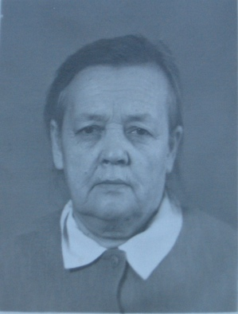
История моей семьи в годы Великой
Отечественной войны
Тюгаева Анна Павловна
(1910 – 1991гг.)
Мой рассказ основан на словах моей бабушки. Я расскажу о моей прабабушке – труженице тыла, которой 31 января 2010 года исполнилось бы 100 лет.
Тюгаева Анна Павловна родилась 31 января 1910 года в селе Русское Бурнашево Верхне – Услонского района Казанской губернии. В 1937 году она приехала в Казань и устроилась на работу на станцию Вахитово Казанской железной дороги стрелочником.
Выделили ей общежитие, там же на станции. Привыкала к городской жизни, училась мастерству стрелочника. Познакомилась с парнем, поженились, но наступил 1941 год. Её мужа, Данилова Михаила Родионовича, в этом же году забрали в армию, а в декабре 1942 года пришло извещение, что он пропал без вести. Он даже не узнал, что у него в 1942 году родился сын – мой дедушка. Детство дедушки прошло рядом с мамой, на стрелке, среди паровозов и вагонов, потому что и жили они в доме на станции.
Невиданно тяжелая доля выпала на рабочих-железнодорожников. Уже в 1941 году с запада шли составы с оборудованием и эвакуированными людьми, первые эшелоны с ранеными, а на запад – поезда с техникой, самолетами, бойцами, боеприпасами и одеждой. Работали сутками – за себя и за товарища, ушедшего на фронт. В то время профессия «стрелочник» была всем известна. Сейчас этот процесс автоматизирован, а раньше им управлял стрелочник. Он переводил стрелку и указывал составам – грузовым и пассажирским, свободный путь. В любую погоду – в жару, дождь и мороз, круглые сутки на посту –стрелочник. Особенно тяжело было работать в зимнее время, в морозы. Стрелку заносило снегом, она примерзала, рельсы не переводились, приходилось отогревать огнем или отливать кипятком. Работа тяжелая, ответственная, требует дисциплины и внимательности. Стрелочник ошибиться не имеет права. Его ошибка – столкновение встречных составов, а это гибель людей и техники, взрывы цистерн с горючим грузом и развороченные рельсы, и как следствие, остановка движения. Подобное не допустимо вообще, а в экстремальных условиях военной поры особенно.
Моя прабабушка А.П. Тюгаева проработала на одном месте, верная своей профессии, 28 лет. В ее трудовой книжке «в сведениях о работе», две записи – принята и уволена в связи с уходом на пенсию.
Труд простого стрелочника не остался не замеченным. Наряду с многочисленными благодарностями и поощрениями, за безаварийную работу, за добросовестность и аккуратность при исполнении государственных обязанностей Президиумом Верховного Совета СССР Тюгаева Анна Павловна была награждена медалями: «За доблестный труд в Великой отечественной войне 1941–1945 годов» и «За трудовое отличие».
Валиева Диана, группа 9111
